禁止擅自拿走

《由 回收 》
团体名

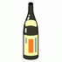
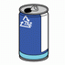
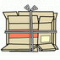
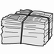
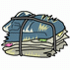
这些资源物将由上记团体回收、禁止擅自拿走。

